Mpp lab5 izvještaj 2. pitanje

Pitanja

2. Navedite i opišite razvijene modele prometa odabranih usluga. Usporedite srednju vrijednost i medijan snimljenog prometa sa srednjom vrijednosti i medijanom distribucija kojima ste taj promet opisivali.

Mrežne usluge koje smo odabrali su:

* usluga mrežne igre (URL: <https://agar.io/>)
* usluga strujanja videa (URL: [Anime JUJUTSU KAISEN Season 2 Watch Online Free - Aniwave](https://aniwave.to/watch/jujutsu-kaisen-2nd-season.ll3x3/ep-4))
* slušanje online radija (URL: [Otvoreni radio - player](https://www.otvoreni.hr/media-player/))

Kako bismo od snimljenog prometa pojedine usluge dobili samo poslužiteljski promet, u alatu Wireshark, kojim smo snimali promet, u filter smo kao izvorišnu adresu ubacili IP adresu poslužitelja, a kao odredišnu adresu postavili IP adresu našeg računala (npr. filter za uslugu mrežne igre: ip.src == 104.17.92.199 && ip.dst == 10.2.255.181).

Za svaku uslugu skupili smo više od 5000 paketa poslužiteljskog prometa (za slušanje online radija malo više, a za strujanje videa i uslugu mrežne igre znatno više).

Snimljeni paketi poslužiteljskog prometa pojedinih usluga vidljivi su na sljedeće tri slike.

Slika na kojoj se prikazuje tekst, elektronika, snimka zaslona, softver

Opis je automatski generiran

Slika 2.1 Poslužiteljski promet usluge mrežne igre

Slika 2.2 Poslužiteljski promet usluge strujanja videa

Slika 2.3 Poslužiteljski promet usluge slušanja online radija

Prije identificiranja raspodjela slučajnih varijabli koje najbolje opisuju snimljeni promet usluga, dobiveni promet smo filtrirali pomoću Python programa *obrada.py* kako bismo u dvije csv datoteke dobili veličinu paketa i međudolazna vremena između paketa (u milisekundama). Tim istim programom također smo izvukli neke osnovne informacije o snimljenom prometu (minimum, maksimum, srednju vrijednost i medijan) koje smo spremili u datoteci *osnovne_info_promet.txt*.

Zatim smo za identificiranje raspodjela slučajnih varijabli koje najbolje opisuju snimljeni promet usluga iskoristili Python program *lab2.py* iz druge laboratorijske vježbe.

Kratak opis programa *lab2.py*:

* učitava podatke o veličini paketa u snimljenom prometu iz CSV datoteke *length.csv* i o međudolaznim vremenima između paketa iz CSV datoteke *time_ms_diff.csv* i učitane podatke priprema za analizu
* podatke se vizualizira pomoću histograma kako bi se vidjela njihova razdioba
* pomoću funkcije *best_fit_distribution* identificira najbolju razdiobu od razmatranih razdioba (*st.expon, st.norm, st.dweibull, st.gamma, st.poisson, st.powerlaw, st.nbinom, st.uniform*) i podatke ponovno vizualizira histogramom, prikazujući funkcije gustoće vjerojatnosti za sve razmatrane razdiobe
* na kraju pomoću funkcije *make_pdf* izračuna funkcija gustoće vjerojatnosti za najbolju razdiobu te se podaci za tu razdiobu ponovno vizualiziraju histogramom s funkcijom gustoće vjerojatnosti te razdiobe
* također, uz histograme, program ispisuje i osnovne informacije o testiranim razdiobama (minimum, maksimum, srednju vrijednost i medijan) pomoću određenih funkcija u funkciji *best_fit_distribution* koje smo spremili u datoteku *osnovne_info_razdiobe.txt*

Za uslugu mrežne igre od razmatranih razdioba najbolja se pokazala za veličinu paketa gamma razdioba, a za međudolazno vrijeme normalna razdioba.

Histogram sa prikazanim svim testiranim razdiobama za veličinu paketa prometa usluge mrežne igre vidljiv je na Slici 2.4.

Slika na kojoj se prikazuje tekst, snimka zaslona, dijagram, radnja

Opis je automatski generiran

Slika 2.4 Sve testirane razdiobe za veličinu paketa (igra)

Histogram sa prikazanom razdiobom koja najbolje opisuje veličinu paketa prometa usluge mrežne igre vidljiv je na Slici 2.5.

Slika na kojoj se prikazuje tekst, snimka zaslona, dijagram, radnja

Opis je automatski generiran

Slika 2.5 Najbolja razdioba za veličinu paketa (igra)

Histogram sa prikazanim svim testiranim razdiobama za međudolazno vrijeme između paketa prometa usluge mrežne igre vidljiv je na Slici 2.6.

Slika na kojoj se prikazuje tekst, dijagram, radnja, crta

Opis je automatski generiran

Slika 2.6 Sve testirane razdiobe za međudolazno vrijeme paketa (igra)

Histogram sa prikazanom razdiobom koja najbolje opisuje međudolazno vrijeme između paketa prometa usluge mrežne igre vidljiv je na Slici 2.7.

Slika na kojoj se prikazuje tekst, dijagram, karta, radnja

Opis je automatski generiran

Slika 2.7 Najbolja razdioba za međudolazno vrijeme paketa (igra)

Za uslugu strujanja videa od razmatranih razdioba za veličinu paketa najbolja se pokazala dweibullova razdioba, a za međudolazno vrijeme eksponencijalna razdioba.

Histogram sa prikazanim svim testiranim razdiobama za veličinu paketa prometa usluge strujanja videa vidljiv je na Slici 2.8.

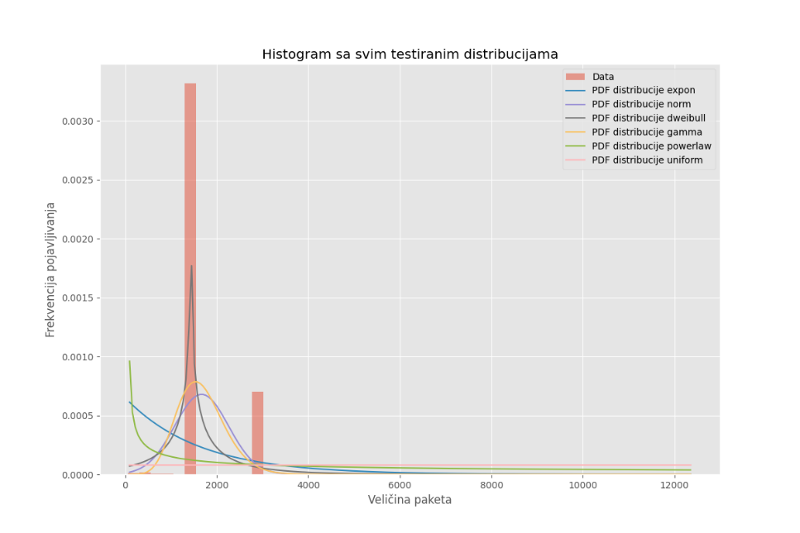

Slika 2.8 Sve testirane razdiobe za veličinu paketa (video)

Histogram sa prikazanom razdiobom koja najbolje opisuje veličinu paketa prometa usluge strujanja videa vidljiv je na Slici 2.9.

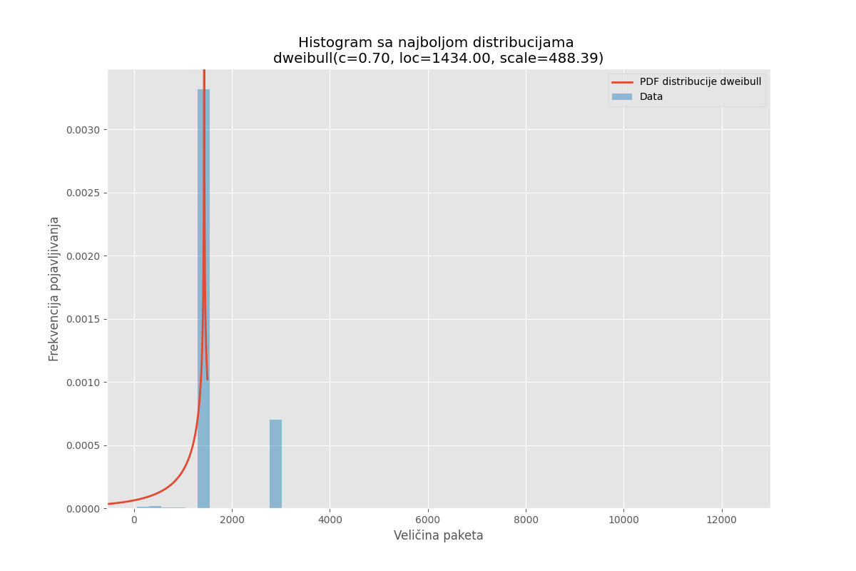

Slika 2.9 Najbolja razdioba za veličinu paketa (video)

Histogram sa prikazanim svim testiranim razdiobama za međudolazno vrijeme između paketa prometa usluge strujanja videa vidljiv je na Slici 2.10.

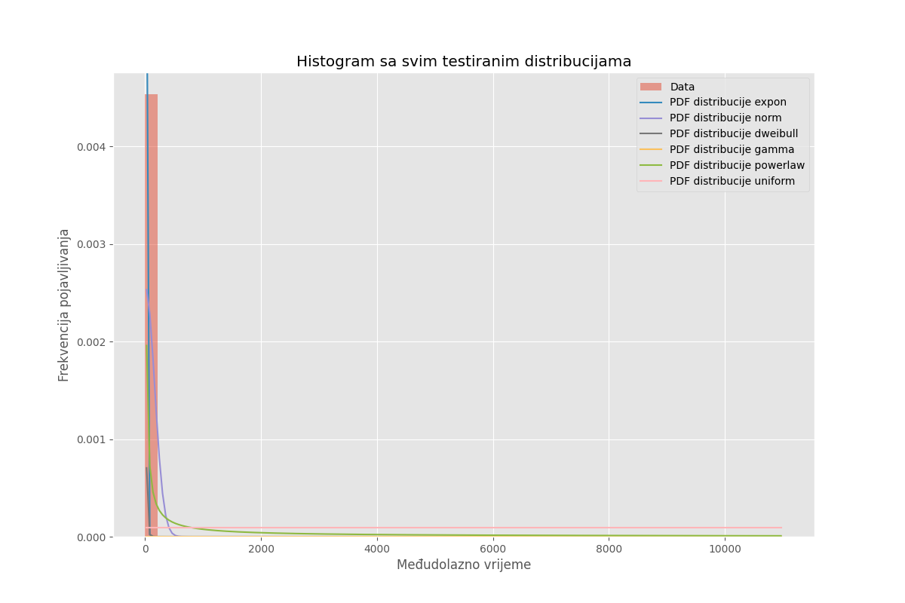

Slika 2.10 Sve testirane razdiobe za međudolazno vrijeme paketa (video)

Histogram sa prikazanom razdiobom koja najbolje opisuje međudolazno vrijeme između paketa prometa usluge strujanja videa vidljiv je na Slici 2.11.

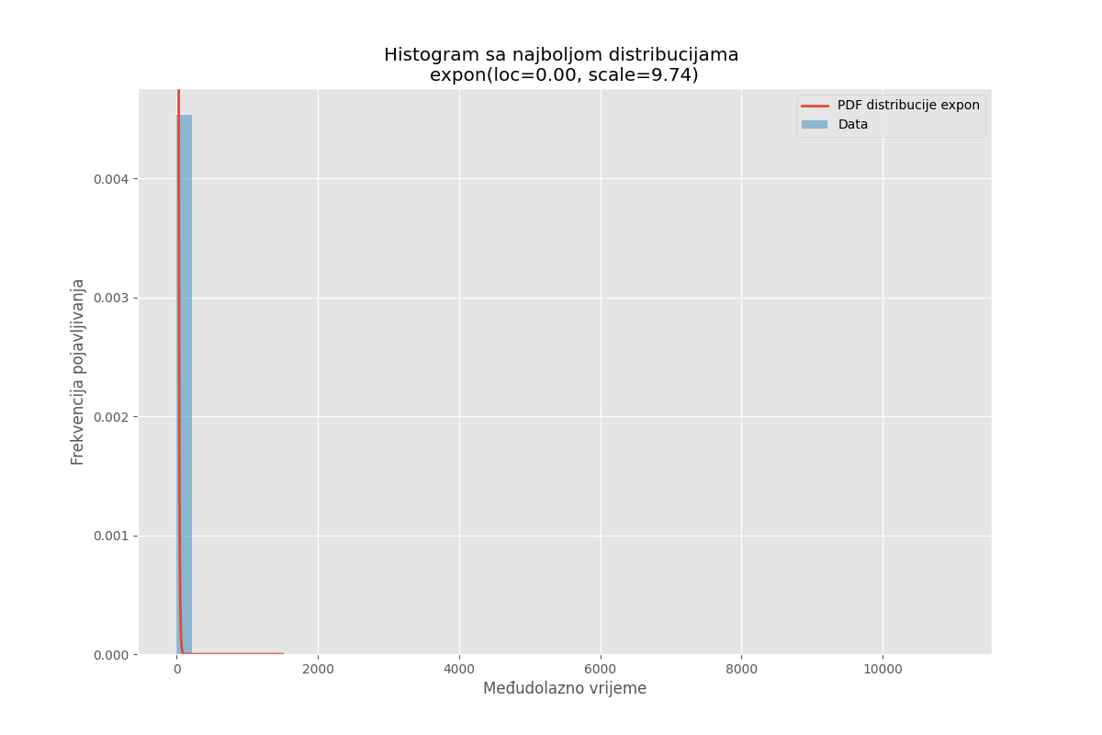

Slika 2.11 Najbolja razdioba za međudolazno vrijeme paketa (video)

Za uslugu slušanja online radija od razmatranih razdioba za veličinu paketa najbolja se pokazala dweibullova razdioba, ali i za međudolazno vrijeme.

Histogram sa prikazanim svim testiranim razdiobama za veličinu paketa prometa usluge slušanja online radija vidljiv je na Slici 2.12.

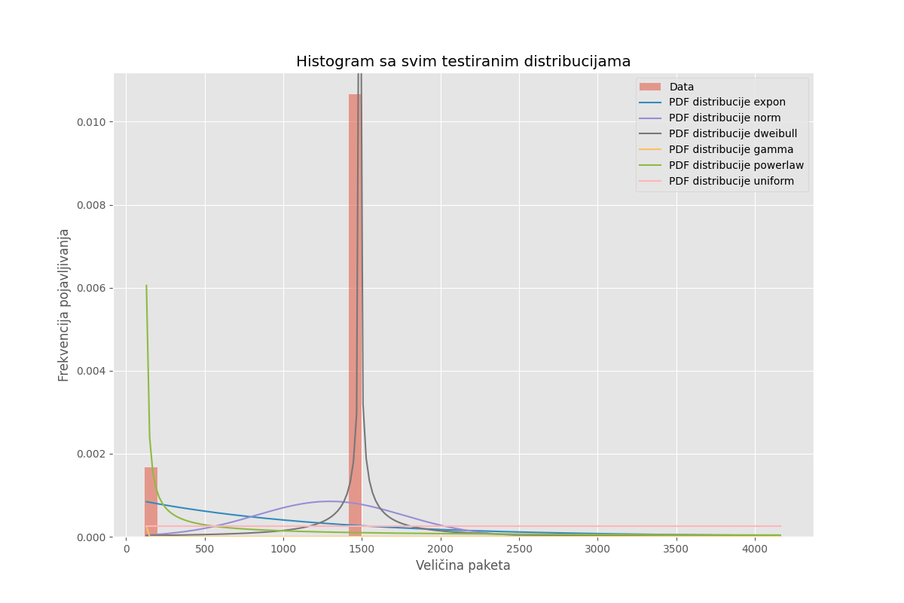

Slika 2.12 Sve testirane razdiobe za veličinu paketa (radio)

Histogram sa prikazanom razdiobom koja najbolje opisuje veličinu paketa prometa usluge slušanja online radija vidljiv je na Slici 2.13.

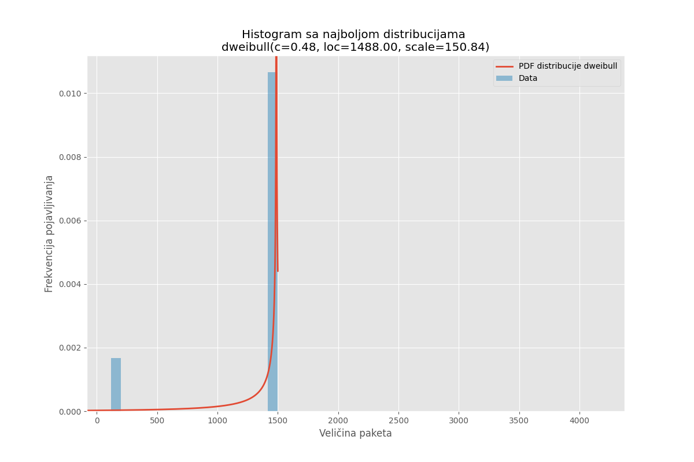

Slika 2.13 Najbolja razdioba za veličinu paketa (radio)

Histogram sa prikazanim svim testiranim razdiobama za međudolazno vrijeme između paketa prometa usluge slušanja online radija vidljiv je na Slici 2.14.

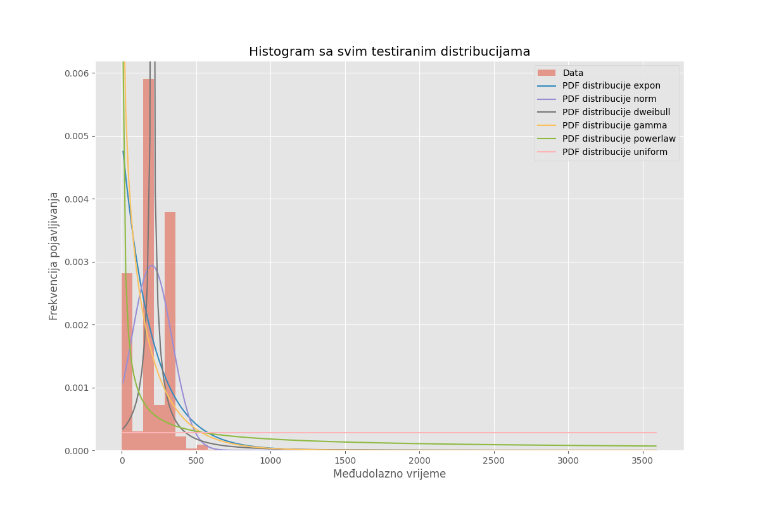

Slika 2.14 Sve testirane razdiobe za međudolazno vrijeme paketa (radio)

Histogram sa prikazanom razdiobom koja najbolje opisuje međudolazno vrijeme između paketa prometa usluge slušanja online radija vidljiv je na Slici 2.15.

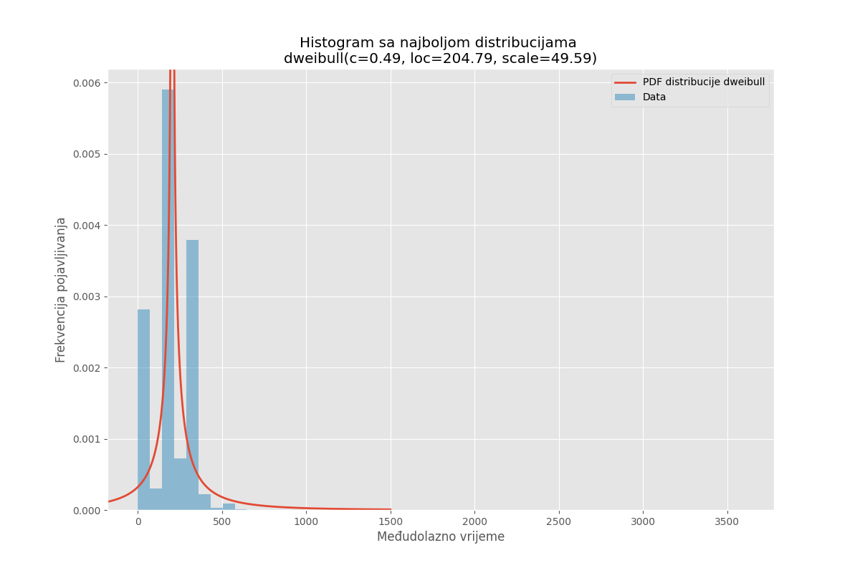

Slika 2.15 Najbolja razdioba za međudolazno vrijeme paketa (radio)

Nakon identificiranja razdiobi usporedili smo, za sve tri usluge, osnovne informacije snimljenog prometa sa osnovnim informacijama distribucije za koju program kaže da najbolje opisuje snimljeni promet pojedine usluge. To smo učinili i za veličinu paketa i za međudolazno vrijeme između paketa.

1. Usporedba usluge mrežne igre

Osnovne informacije o veličini paketa i međudolaznom vremenu između paketa u snimljenom prometu usluge mrežne igre prikazane su na Slici 2.16.

Slika na kojoj se prikazuje tekst, snimka zaslona, Font

Opis je automatski generiranSlika na kojoj se prikazuje tekst, snimka zaslona, Font

Opis je automatski generiran

Slika 2.16 Osnovne informacije o snimljenom prometu usluge mrežne igre

Promatrajući osnovne informacije o veličini paketa snimljenog prometa usluge mrežne igre opisanog gamma razdiobom (Slika 2.17), za koju korišteni program izbaci da je najbolja za opis te usluge, može se primijetiti znatna razlika u odnosu na osnovne informacije o snimljenom prometu.

Slika na kojoj se prikazuje tekst, Font, snimka zaslona

Opis je automatski generiran

Slika 2.17 Osnovne informacije o veličini paketa snimljenog prometa usluge mrežne igre opisanog gamma razdiobom

Promatrajući osnovne informacije o međudolaznom vremenu između paketa snimljenog prometa usluge mrežne igre opisanog normalnom razdiobom (Slika 2.18), za koju korišteni program izbaci da je najbolja za opis te usluge, može se primijetiti veoma mala (u slučaju medijana) ili čak nikakva (u slučaju srednje vrijednosti) razlika u odnosu na osnovne informacije o snimljenom prometu.

Slika na kojoj se prikazuje tekst, Font, snimka zaslona

Opis je automatski generiran

Slika 2.18 Osnovne informacije o međudolaznom vremenu između paketa snimljenog prometa usluge mrežne igre opisanog normalnom razdiobom

Dakle, razdioba koju je program odabrao kao najbolju za opis veličine paketa, ako promatramo samo osnovne informacije, ne opisuje snimljeni promet baš najbolje dok razdioba koju je program odabrao kao najbolju za opis međudolaznih vremena između paketa zadovoljavajuće dobro opisuje snimljeni promet ove usluge.

1. Usporedba usluge strujanja videa

Osnovne informacije o veličini paketa i međudolaznom vremenu između paketa u snimljenom prometu usluge strujanja videa prikazane su na Slici 2.19.

Slika 2.19 Osnovne informacije o snimljenom prometu usluge strujanja videa

Promatrajući osnovne informacije o veličini paketa snimljenog prometa usluge strujanja videa opisanog dweibullovom razdiobom (Slika 2.20), za koju korišteni program izbaci da je najbolja za opis te usluge, može se primijetiti znatna razlika u minimalnoj i maksimalnoj veličini paketa u odnosu na osnovne informacije o snimljenom prometu, ali što se tiče medijana i srednje vrijednosti oni se relativno poklapaju.

Slika 2.20 Osnovne informacije o veličini paketa snimljenog prometa usluge strujanja videa opisanog dweibullovom razdiobom

Promatranjem osnovnih informacija o međudolaznom vremenu između paketa snimljenog prometa usluge strujanja videa opisanog eksponencijalnom razdiobom (Slika 2.21), za koju korišteni program izbaci da je najbolja za opis te usluge, može se ponovo primijetiti značajna razlika u maksimalnoj vrijednosti za međudolazno vrijeme kao i relativno velika razlika u medijanu ako gledamo da se radi o malim vrijednostima razlika od 5 je velika, ali srednja vrijednost odgovara srednjoj vrijednosti iz osnovnih informacija.

Slika 2.21 Osnovne informacije o međudolaznom vremenu između paketa snimljenog prometa usluge strujanja videa opisanog eksponencijalnom razdiobom

1. Usporedba usluge slušanja online radija

Osnovne informacije o veličini paketa i međudolaznom vremenu između paketa u snimljenom prometu usluge slušanja online radija prikazane su na Slici 2.22.

Slika 2.22 Osnovne informacije o snimljenom prometu usluge slušanja online radija

Promatrajući osnovne informacije o veličini paketa snimljenog prometa usluge slušanja online radija opisanog dweibullovom razdiobom (Slika 2.23), za koju korišteni program izbaci da je najbolja za opis te usluge, može se primijetiti značajna razlika u minimalnoj veličini paketa u odnosu na osnovne informacije o snimljenom prometu, ali se ostale vrijednosti relativno poklapaju.

Slika 2.23 Osnovne informacije o veličini paketa snimljenog prometa usluge slušanja online radija opisanog dweibullovom razdiobom

Promatranjem osnovnih informacija o međudolaznom vremenu između paketa snimljenog prometa usluge slušanja online radija opisanog dweibullovom razdiobom (Slika 2.24), za koju korišteni program izbaci da je najbolja za opis te usluge, može se ponovo primijetiti značajna razlika u minimalnoj, ali i maksimalnoj vrijednosti za međudolazno vrijeme dok su razlike u srednjoj vrijednosti i medijanu sitne.

Slika 2.24 Osnovne informacije o međudolaznom vremenu između paketa snimljenog prometa usluge slušanja online radija opisanog <umetni najbolju> razdiobom